

# Universidad Nacional de Córdoba Facultad de Ciencias Exactas, Física y Naturales

Requerimientos

D ocentes:

Miceli, Martín. Bustos, Martin

Grupo:”Drink Team” Integrantes:

* D
* G
* N

epetris, Stefano

auna, Macarena del Sol ieto, Marcos

R equerimientos

|  |  |  |  |
| --- | --- | --- | --- |
| Versión | Fecha | Resumen de cambio | Autor |
| 1.0 | 30/04/2020 |  | * D epetris, Stefano * G auna, Macarena * N ieto, Marcos |

## Introducción

Esta sección introduce a los Requerimientos de Usuario para el proyecto de una agenda de turnos de un consultorio oftalmológico. Se mostrará el motivo y alcance del sistema, como también las definiciones necesarias.

Voy a editar esto a ver que pasa

## Propósito

El propósito del sistema es proveer un entorno que ayude al profesional médico a organizar y facilitar ciertos aspectos de su trabajo. Será realizado especialmente para gestionar una agenda de turnos, que consistirá en un calendario que permite al profesional revisar, asignar, cambiar y eliminar citas con cada paciente. De esta

manera, puede conocer fácilmente la distribución de su día y semana de trabajo.

## Requerimientos del Usuario

En esta sección se detalla los requerimientos solicitados por el cliente como así también las especificaciones de los mismos.

## Requerimientos Funcionales

|  |  |
| --- | --- |
| Req_Fu_1 | El sistema debe contener una agenda a nivel semanal. |
| Req_Fu_2 | La cantidad y duración de los turnos dada en la agenda es fija y se personaliza únicamente al inicio. |
| Req_Fu_3 | Opción de agendar turno nuevo. |
| Req_Fu_4 | Opción de eliminar turno dado. |
| Req_Fu_5 | Opción de cambiar un turno dado. |
| Req_Fu_6 | Aviso de horario no disponible en el caso de que se asigne un turno en un horario ocupado. |
| Req_Fu_7 | Opción para observar los turnos libres y ocupados. |

|  |  |
| --- | --- |
| Req_Fu_8 | Mensaje de aviso y reingreso de datos en caso falta de información o cuando la misma sea errónea. |

* 1. **Requerimientos No Funcionales**

|  |  |
| --- | --- |
| Req_NF_1 | La agenda de turnos debe ser amigable/sencilla para el usuario tanto visual como funcionalmente. |
| Req_NF_2 | Debe ser compatible con el sistema operativo Windows 7 en adelante. |
| Req_NF_3 | El lenguaje de programación será Java. |

## Diagramas del sistema

Una forma de visualizar, construir y diseñar un sistema, es mediante el uso del lenguaje unificado de modelado (UML).

Para poder describir nuestro sistema, primero se realizaron los diagramas de casos de uso. De esta forma, a quien le toque leer estos diagramas, podrá comprender claramente lo implementado.

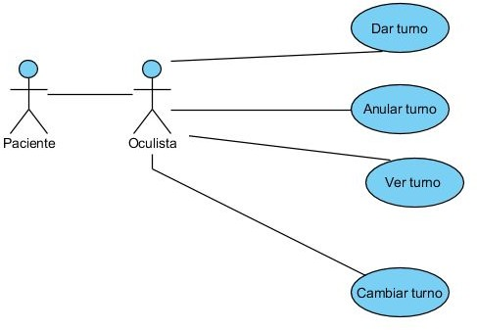

En este diagrama podemos ver la relación entre el Paciente y el Oculista, el cual puede solicitarle la creación, anulación y el cambio de un turno.

En segundo lugar están los diagramas de actividades que muestran lo que sucede durante una actividad u operación ,proceso o caso de uso. Entendiéndose como actividad al proceso en su conjunto, y cada paso del proceso es una acción

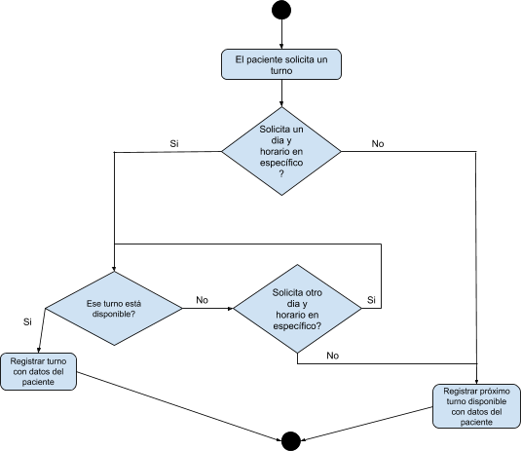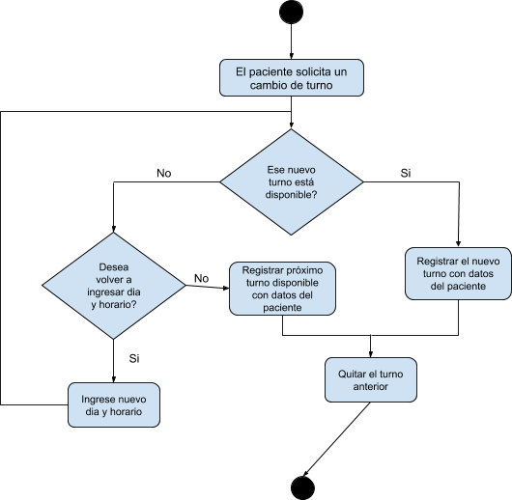

En tercer lugar, se encuentra el diagrama que nos muestra las clases del sistema.

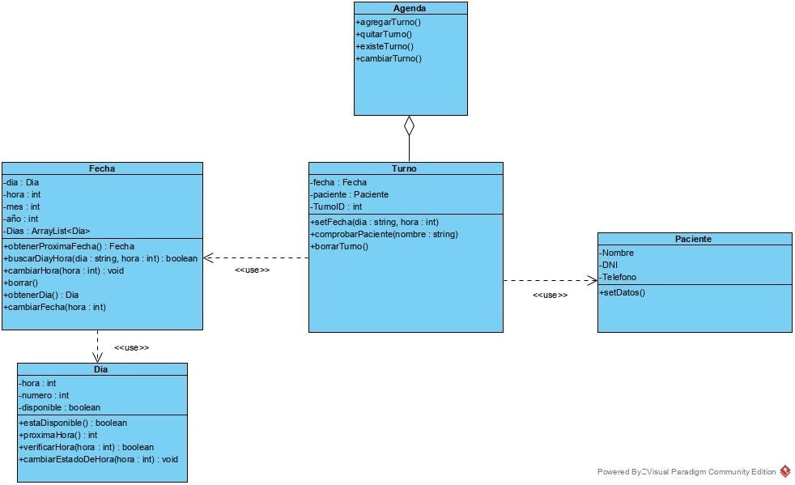

Y por último, se muestran los diagramas de secuencias del sistema para los casos de agregar turno, cambiar turno y quitar turno. Un diagrama para cada caso respectivamente.

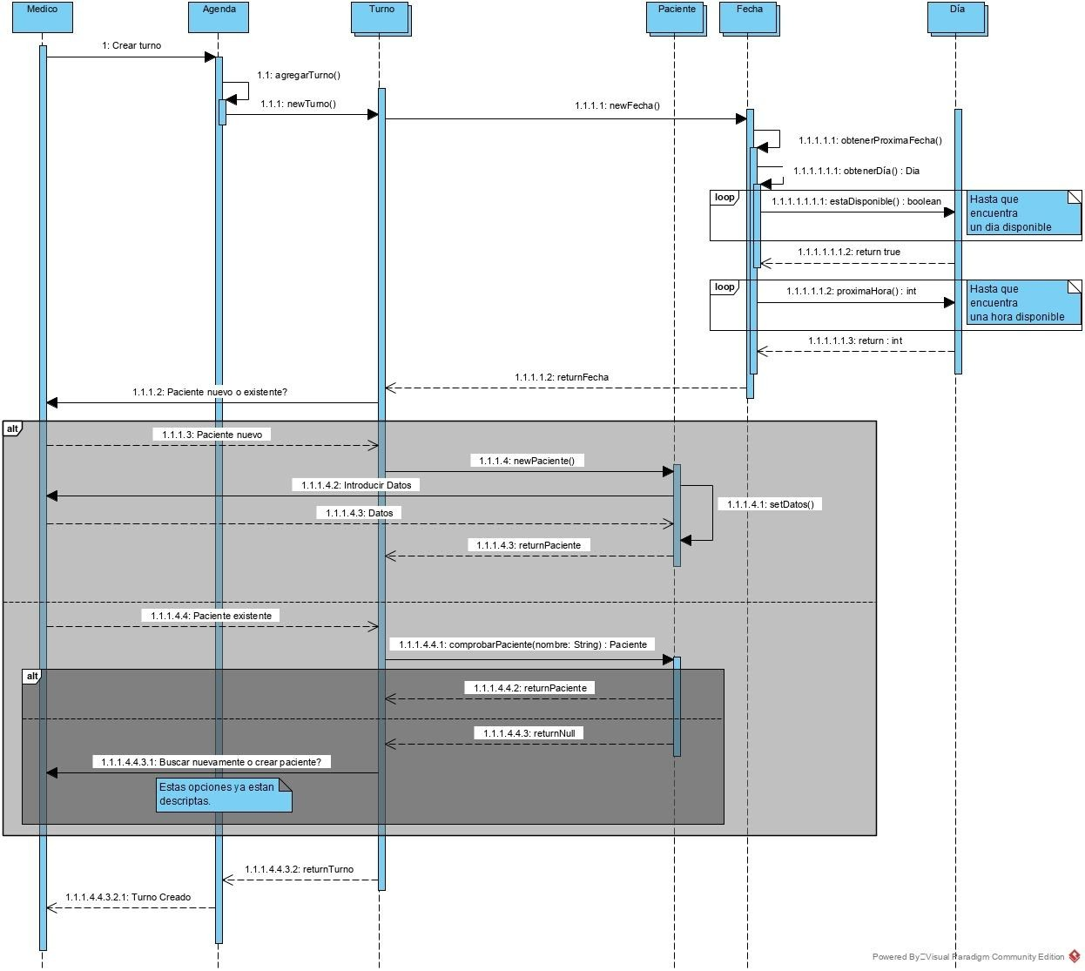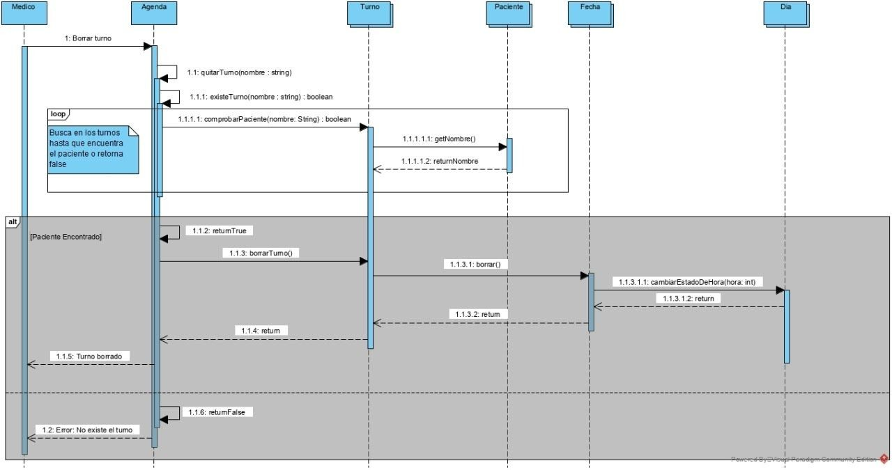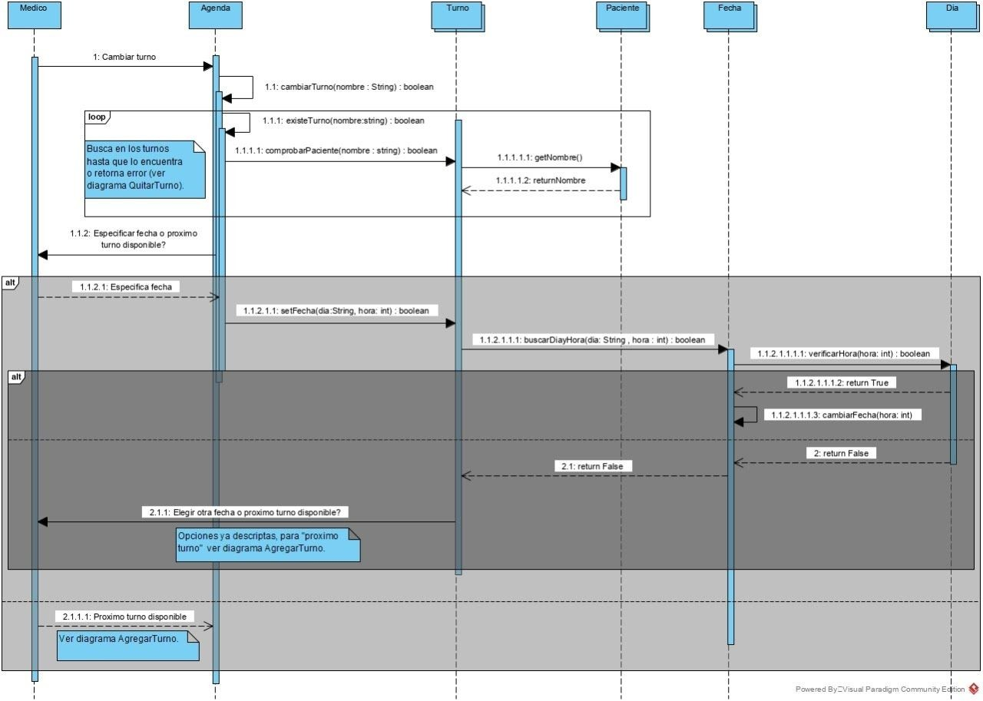

## La matriz de trazabilidad

La matriz de trazabilidad es una tabla que relaciona cada uno de los requerimientos con el entregable que se haya solicitado

La razón fundamental de la matriz de trazabilidad de requisitos es, que haya un alineamiento entre esos requerimientos y los casos de uso de nuestro programa.

|  |  |  |  |  |  |  |  |  |  |  |  |
| --- | --- | --- | --- | --- | --- | --- | --- | --- | --- | --- | --- |
| Requerimien tos/Casos de uso | Req  _Fu  _1 | Req  _Fu  _2 | Re q_F u_3 | Re q_F u_4 | Re q_F u_5 | Req  _Fu  _6 | Req  _Fu  _7 | Req  _Fu  _8 | Req  _NF  _1 | Req  _NF  _2 | Req  _NF  _3 |
| Crear turno |  |  | x |  |  | x |  | x | x |  |  |
| Anular turno |  |  |  | x |  |  |  | x | x |  |  |
| Ver turno | x |  |  |  |  |  | x |  | x |  |  |
| Cambiar turno |  |  |  |  | x | x |  | x | x |  |  |